- 嘉義市114學年度幸福社區教保資源中心-幸福親子共樂園系列活動
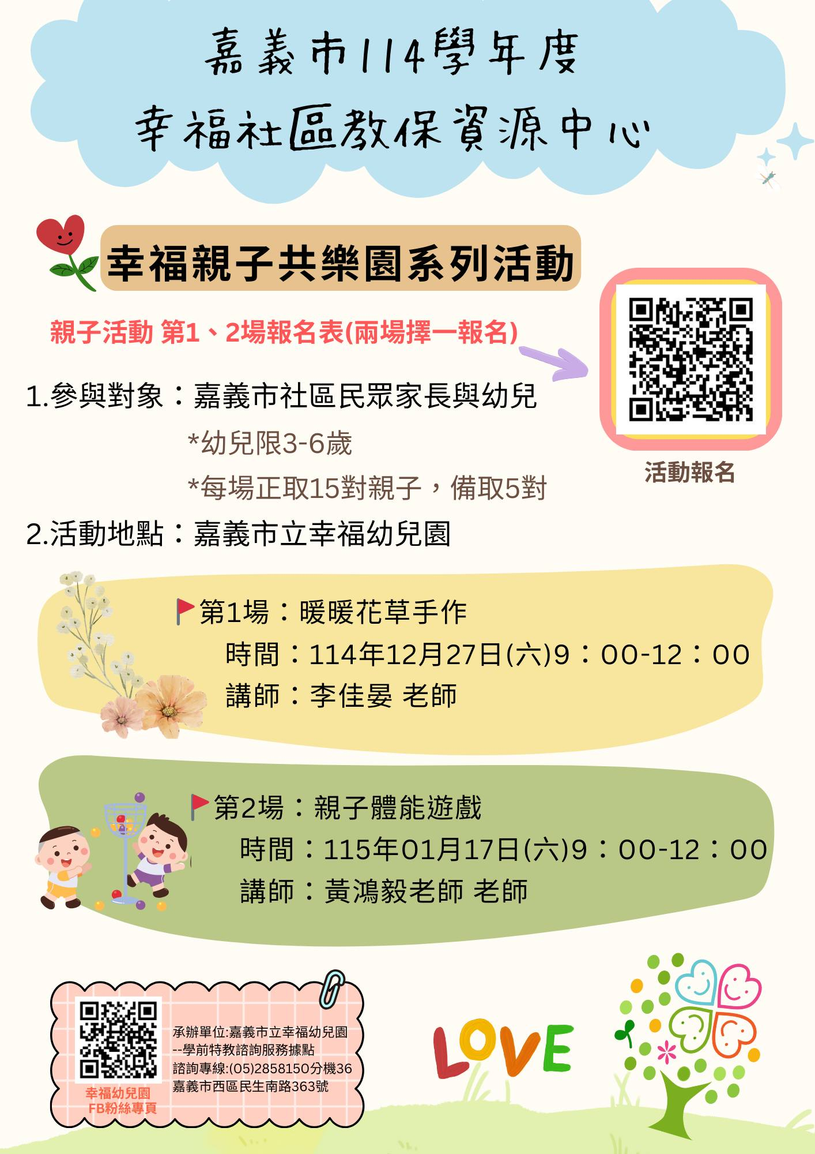
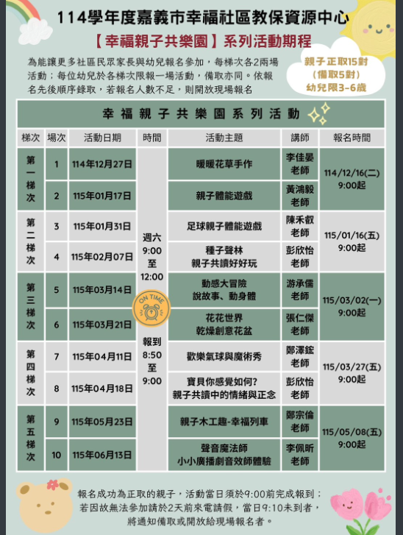
- 相關報名辦法請掃海報上的 QR Code報名！
- 錄取結果將公告於嘉義市立幸福幼兒園粉絲專頁

